Муниципальное бюджетное дошкольное образовательное учреждение «Детский сад «Ромашка» сКонстантиновка Симферопольский район Республики Крым

Конспект НОД по развитию речи «Путешествие в мир лекарственных растений» в средней группе

Воспитатель:
Рябцева Т.М.

Константиновка 2020
Конспект занятия «Путешествие в мир лекарственных растений» в средней группе
Программное содержание: учить правильно называть и узнавать лекарственные растения (3-4 вида). Расширить знания о пользе растений.
Воспитывать любовь и бережное отношение к лекарственным растениям. Формировать навыки поведения в природе.
Словарная работа: лекарственные растения, отвары, настои.
Предварительная работа: беседа о лекарственных растениях, разучивание стихов,загадок.
Материал и оборудование: пакеты с травами: ромашка, подорожник, одуванчик, шиповник; картинки с лек. растениями, «чудесный мешочек» отвар шиповника. Методы и приёмы: рассказ, объяснение, игра, показ, художественное слово.

Ход занятия:
Раздается стук в дверь. Входит Колобок (старший ребёнок) с корзиной.Колобок: Здравствуйте, ребята!
Воспитатель: Ребята, посмотрите, к нам пришёл Колобок из сказки. Какой он румяненький, поджаристый. Давайте с ним поздороваемся. Дети. Здравствуй, Колобок!
Колобок: я катился по полям, по лугам, по дорогам. Собрал много лекарственных трав, а как они называются и для чего они нужны, не знаю. Помогите мне.
Воспитатель: Ребята, давайте поможем Колобку и назовём растения, которые он собрал.
Воспитатель берёт из корзины траву, показывает детям, они называют.

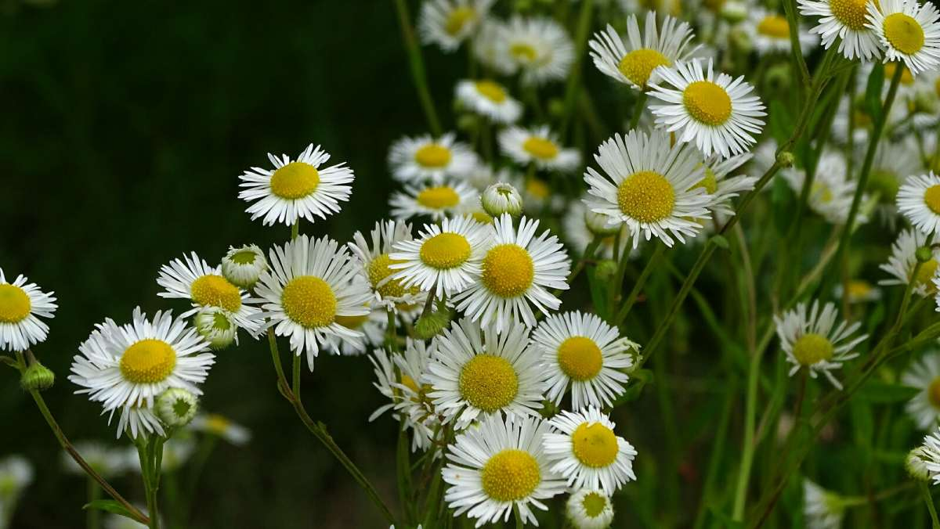

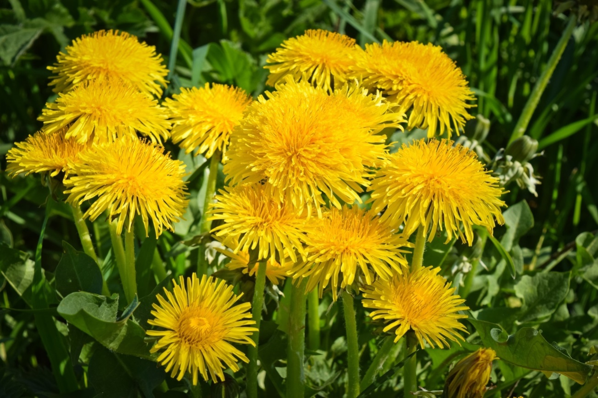

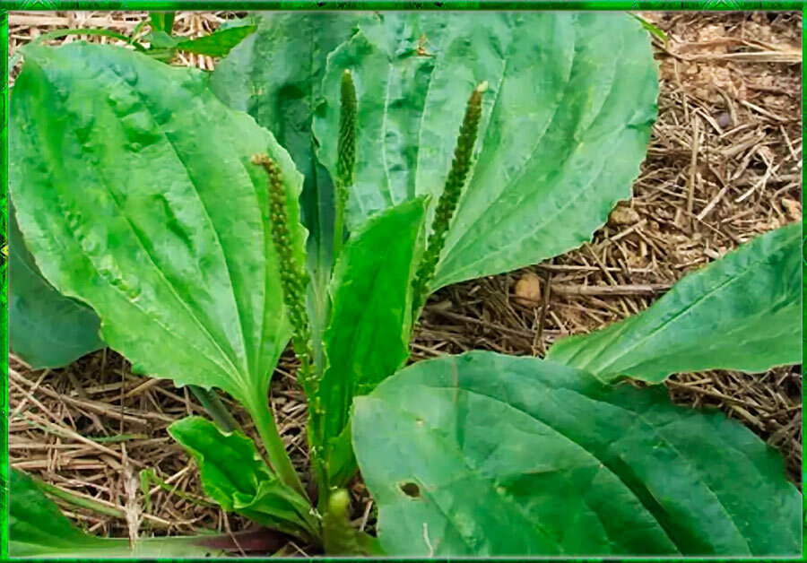
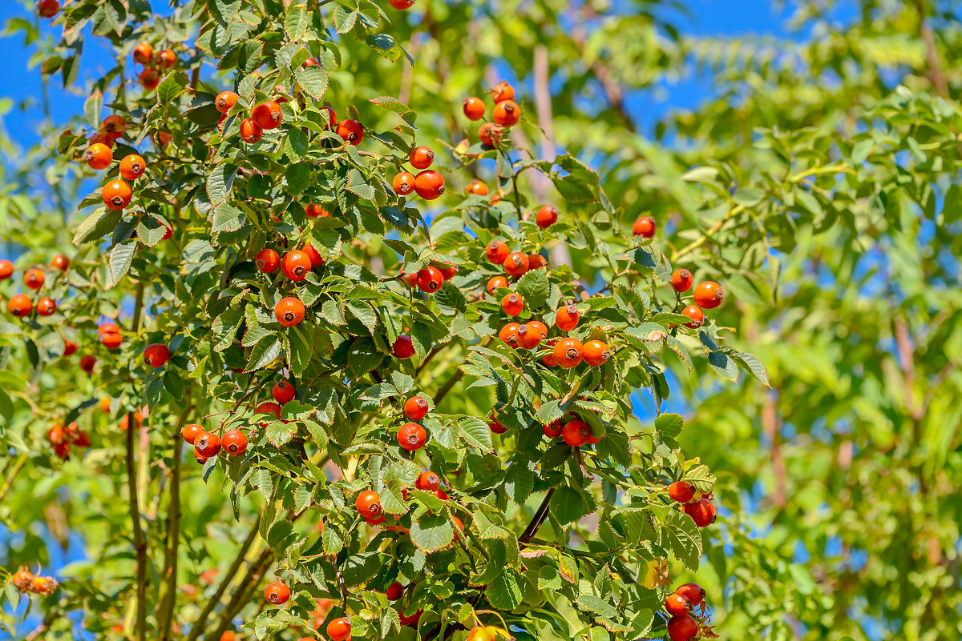

Дети: (поочерёдно) ромашка, одуванчик, шиповник, подорожник.
Воспитатель: Ребята, а кто знает какие это растения? Как они называются все вместе?
Дети: лекарственные.
Воспитатель: Скажите, почему они называются лекарственными?Дети: Потому что травками можно лечить разные болезни.
Воспитатель: Правильно, ребята. Молодцы. Колобок, теперь ты понял, что ты собрал лек. растения: ромашку, одуванчик, шиповник, подорожник. Когда ты вдруг заболеешь, эти травки могут тебе помочь. Ребята лек. растения можно найти везде. Они растут на обочине дорог, в поле, на лугу у ручейков. Даже дома, у себя во дворе вы можете увидеть подорожник, одуванчик, шиповник, ромашку. Эти растения нужно оберегать. Не надо топтать их, если вы рвёте траву и увидели лекарственное растение, оставьте его, оно вам может понадобиться. Колобок, а ты знаешь, как хранятся травы?
Колобок: Нет, не знаю. Что же мне с ней делать?
Воспитатель: Ну, не печалься, Колобок. Давай спросим у деток. Ребята, вы знаете, как хранятся травы?
Дети: Травы хранятся в пакетиках, в коробочках.
Воспитатель: Правильно, ребята. Травы хранятся в коробочках (показ, в пакетах (показ).

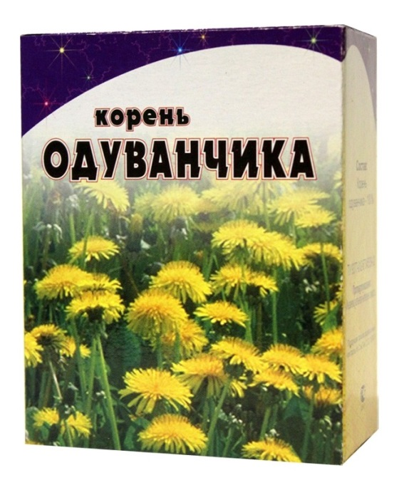
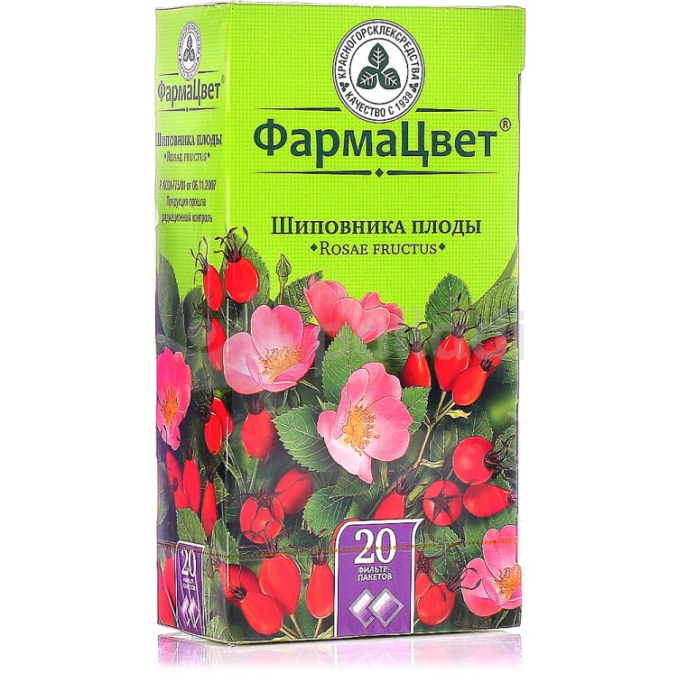

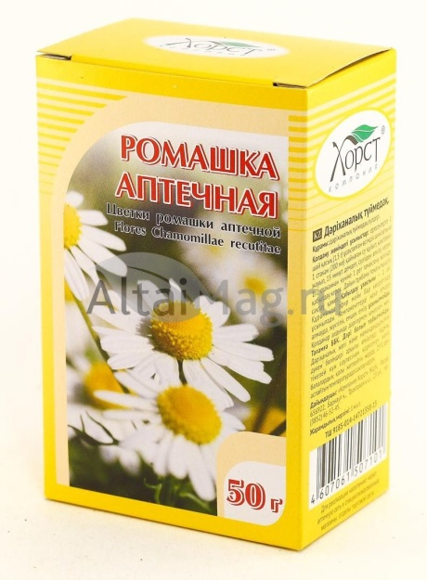
Такую травку ещё можно купить в аптеке, где продаётся много лекарств. Такую упакованную травку нужно хранить там, где хорошо проветривается. Дома их нужно держать в сухом месте, оберегать от солнышка. А кто знает, что можно приготовить из трав? Что вам мамы дают пить, когда вы заболеете?Дети: отвары, настойку.
Воспитатель: Для того чтобы приготовить настойку, нужно взять ложку сухой травы насыпать в стакан и залить кипятком. Сверху чем-нибудь прикрыть, когда постоит процедить и пить, как назначит доктор. Отвар делают также. Только нужно немножко покипятить.
Воспитатель обращает внимание детей на стол, который стоит в стороне.Воспитатель: Посмотрите, что это у нас за скатерть на столе. А вдруг она волшебная. Давайте посмотрим, что под ней лежит.
Воспитатель поднимает скатерть, под ней находят стакан, ложку, траву.
Воспитатель: Ребята, а здесь есть всё для того, чтобы сделать настойку. Давайте попробуем. Подходите все к столу.
Делают настойку, сопровождая рассказом.
Воспитатель: Посмотрите, у нас водичка была светлая, прозрачная, а что с ней стало теперь. Какая водичка?
Дети: Тёмная.
Воспитатель: А чем пахнет водичка?
Дети: Травкой.
Воспитатель: Вот и мы с вами приготовили настойку. А сейчас давайте поиграем. Возьмём наш чудесный мешочек. У нас есть картинки, на которых нарисованы лекарственные растения. Вы достаёте картинку, называете, какое лекарственное растения нарисовано и при каких заболеваниях оно используется.
Дети: Это ромашка. Отваром ромашки полощут горлышко, когда болит.
- Это шиповник. Отвар шиповника пьют, когда мало витаминов.
- Это одуванчик. Отвар из одуванчика пьют, когда болит животик.
- Это подорожник. Если кто-то поранится, надо оторвать листочек подорожника, вымыть его, приложить к ранке и тогда она быстро заживёт.
Воспитатель: Ну, что Колобок, ты всё понял?
Колобок: Да, большое спасибо, вам, ребята. А теперь мне пора. Прощайте. Встретимся в сказке.
Колобок уходит.
Воспитатель: Ребята, отгадайте загадку. Я шариком пушистым, Белею в поле чистом, А дунул ветерок - Остался стебелёк. Что это, ребята?
Дети: Одуванчик.
Воспитатель: Ребята, найдите на картинке одуванчик. Ребёнок показывает картинку с одуванчиком.
Воспитатель: Кто знает стихотворение об одуванчике?
Ребёнок: Носит одуванчик жёлтый сарафанчик, Вырастит, нарядится В беленькое платьице, Белое, воздушное, ветерку послушное.
Воспитатель: Вы, наверное, устали сидеть? Давайте поиграем. Сейчас вы произнесёте волшебные слова, и все превратитесь в одуванчиков.
Дети: (кружась на месте, произносят)
- Вокруг себя повернусь,
- И в одуванчика превращусь.
Воспитатель: Вот сколько одуванчиков выросло на полянке (Дети приседают)
- Дождик поливает, солнышко пригревает, одуванчики на полянке растут, становятся всё больше. (Дети тихонечко встают).
- Вдруг налетел ветер, стал дуть на одуванчики. (Дети раскачивают руками)
- Ветер подул ещё сильнее. Вдруг с головок одуванчиков полетели белые лёгкие парашютики. (Дети разбегаются в разные стороны, бегают на носочках).
- Парашютики упали на землю. (Дети приседают).
- Там, где упали парашютики, снова будут расти одуванчики. (Дети встают).Воспитатель: Ребята, а теперь рассаживайтесь. Я вас всех угощу отваром шиповника.
Занятие окончено.
Теперь ребята посмотрите какие ещё есть лекарственные растения, которые встречаются везде.

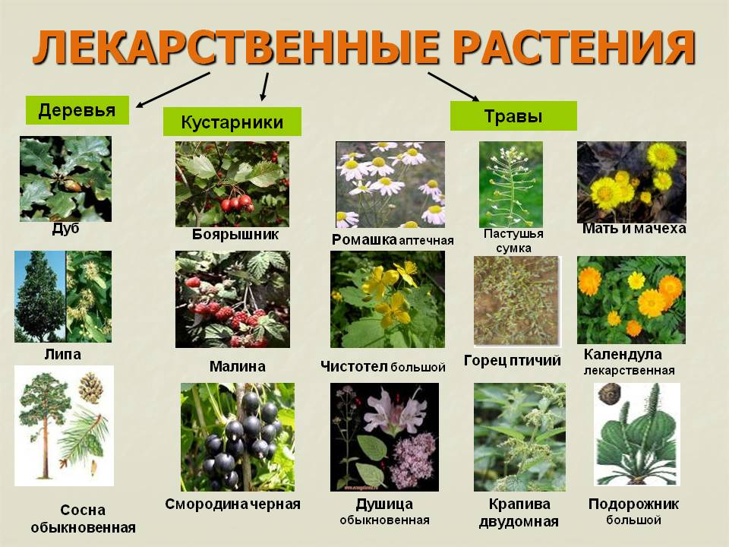

Сказка про лекарственные растения
Эту сказку про лекарственные растения однажды я услышала в лесу, когда решила немного отдохнуть после долгого похода за грибами. Ко мне на рукав приземлилась Божья Коровка в нарядном платьице, и на ушко поведала интересную историю. Кстати, эта история не только интересная, но и полезная, она рассказывает о некоторых растениях, которые можно использовать при болезнях. Надеюсь, что первое знакомство с такими растениями будет полезно и Вам, дорогие дети, тоже.
Итак, садимся поудобнее, слушаем сказку и смотрим на картинки.

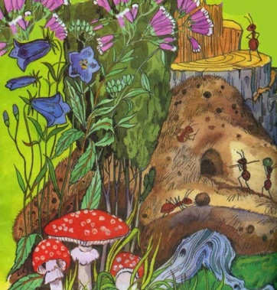
В роще вырос можжевельник,
И в тени его ветвей
Появился муравейник,
Поселился муравей.
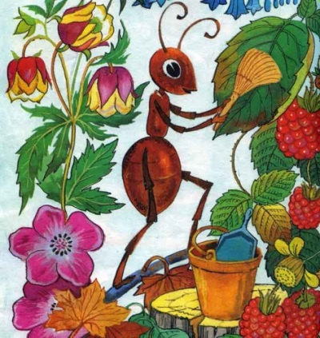
Он из дома спозаранку выбегает с веником,
Подметает всю полянку перед муравейником.
Замечает все соринки,
Начищает все травинки,
Каждый куст, каждый пень,
Каждый месяц, каждый день.

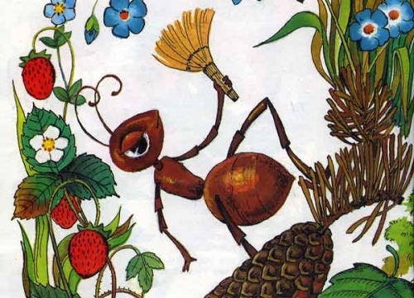
А однажды муравьишка
Подметал дорожку.
Вдруг упала с ёлки шишка,
Отдавила ножку.

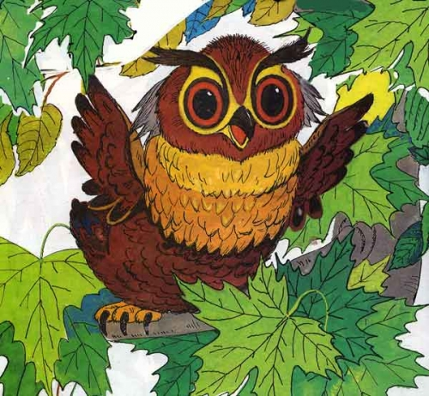
От волнения сова перепутала слова:
Где же "Скорощь помая"? Где же "Скорощь помая"?
Где же "Скорощь помая", спасите насекомое!

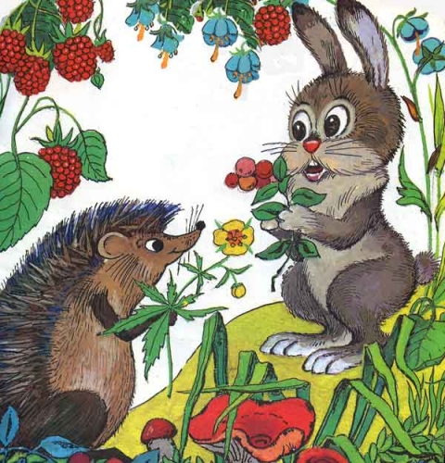
Звери бросились гурьбой
За лекарственной травой.
Рвут аптечную ромашку,
Собирают зверобой.
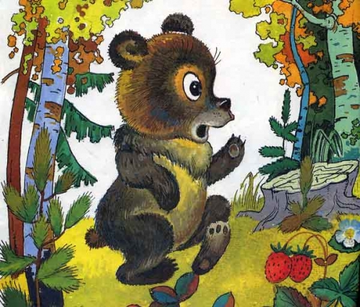
Вот из чащи на опушку
Пробирается медведь -
Он решил Медвежье Ушко
На опушке посмотреть.

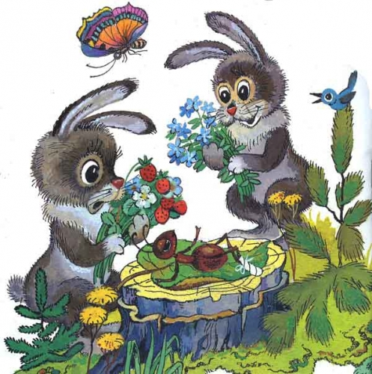
Зайцы заячьей капустой
Муравья приводят в чувство,
Если б жил в той роще лев -
Предложил бы львиный зев.
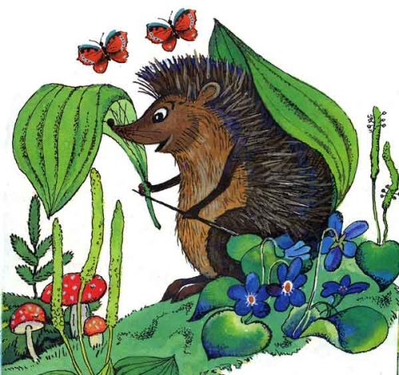
На спине у ёжика
Листья подорожника.
Он больному обещает:
От компресса полегчает!
И другое средство тоже
Предлагает муравью:
Вдруг укол тебе поможет?
Я иголку дам свою!

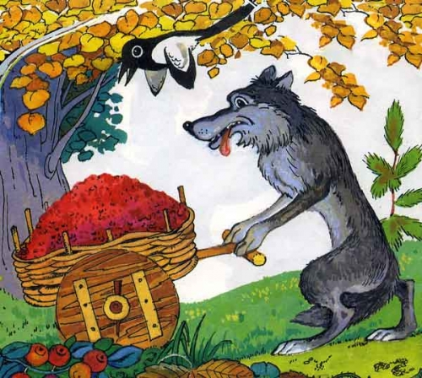
Все больного навещают,
Все больного угощают:
Кто морошкой, кто черникой,
Кто сушёной земляникой.
Даже волк помочь не прочь.
Думал-думал как помочь?...
К муравейнику повез
Волчьих Ягод целый воз.
Но заметила сорока,
Что от волка мало прока,
И спешит по просеке
С новостью на хвостике:
- Я, друзья, не ябеда,
Только Волчья Ягода,
Даже если мытая
Очень ядовитая.
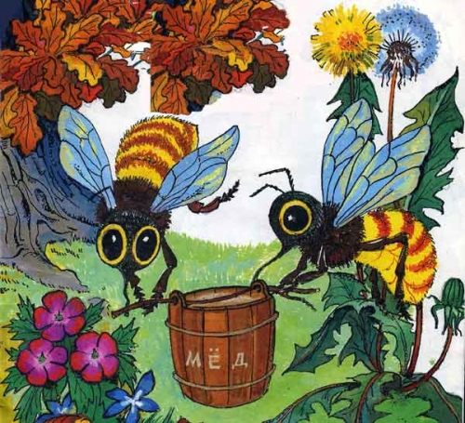
А потом девчонки-пчелки
Притащили мёд в бочонке.
Ничего, что тяжело,-
Лишь бы другу помогло!

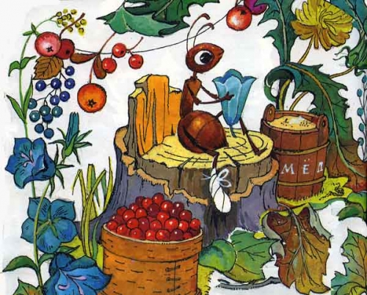
Муравей пощиплет травку
И попьет Цветочный мед.
Значит дело на поправку
Обязательно пойдет.
Все лесные витамины
От брусники до малины
Принесли ему друзья.
Ведь Зеленая аптека
Лечит даже человека,
А не только муравья.
Автор - П.А.Синявский

